COD. | 21
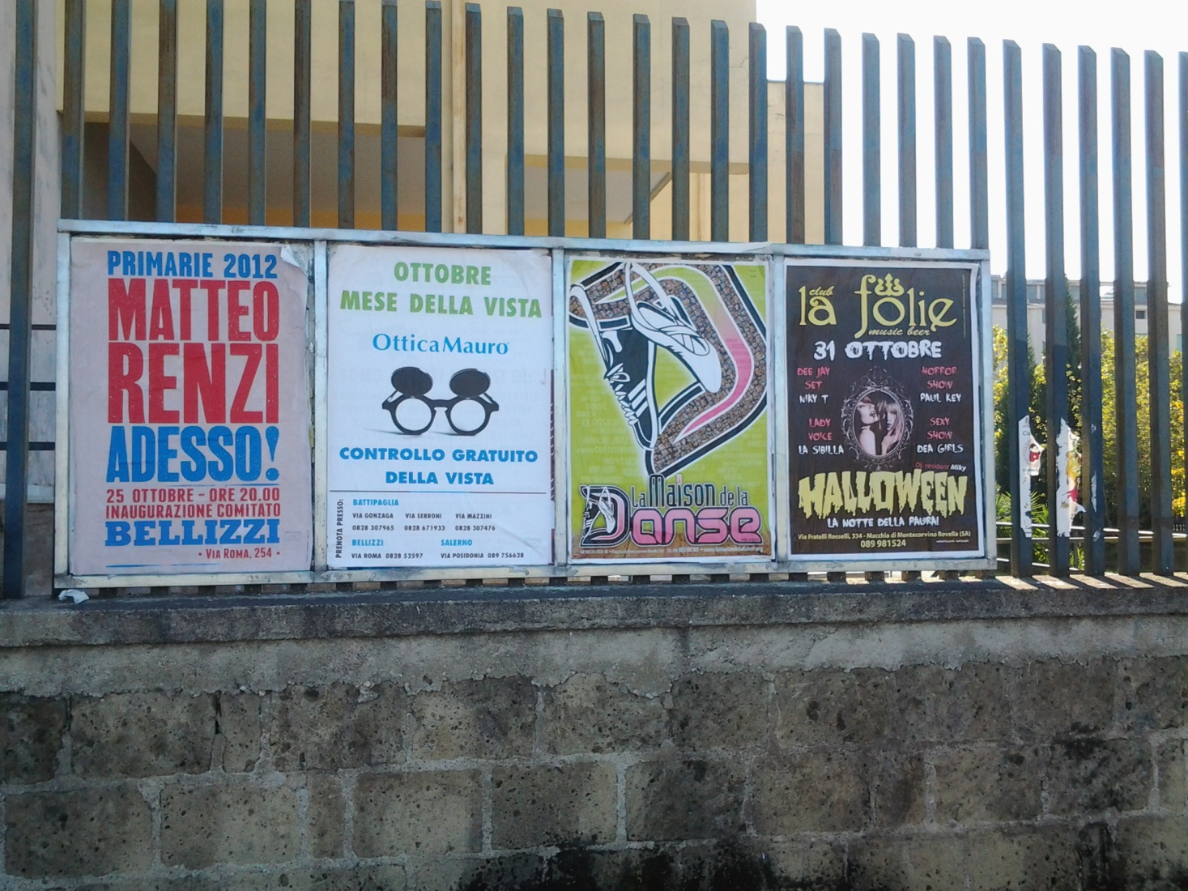
UBICAZIONE |  | VIA PESCARA
NOTE |  | MURO PERIMETRALE IST.TO SCUOLE MEDIE
TIPOLOGIA |  | MONOFACCIALE
SPAZI 70x100 |  | 4
DIMENSIONI |  | 0,70 X 3,00
CARATTERE |  | COMMERCIALE

COD. | 22
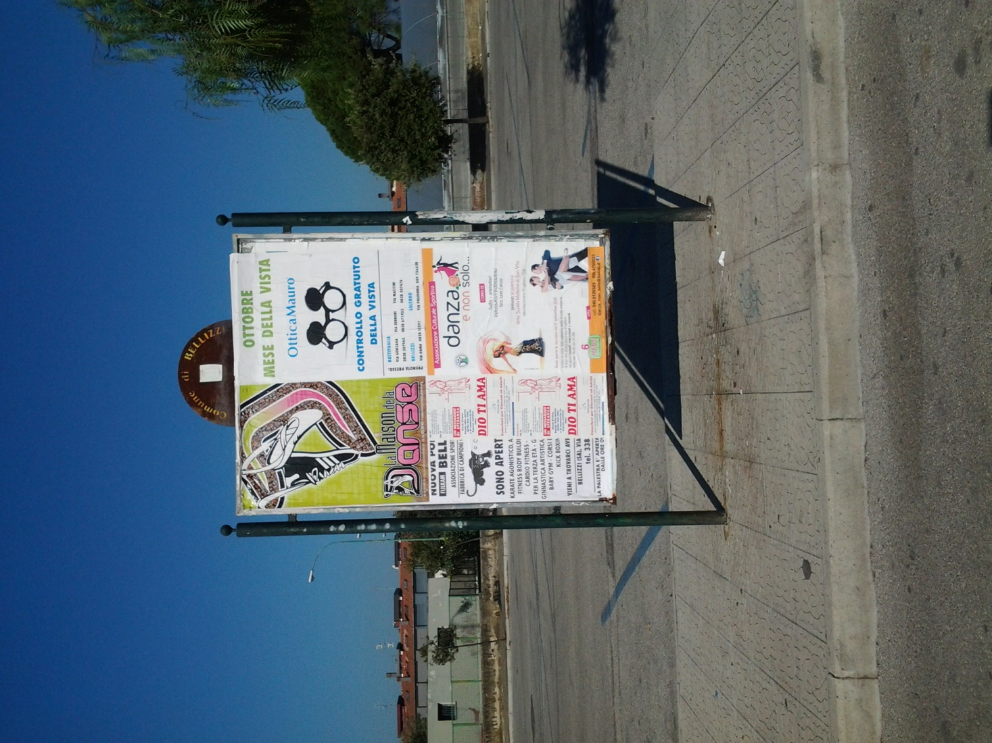
UBICAZIONE |  | V.LE DELLA REPUBBLICA
NOTE |  | ADIACENTE INGRESSO PISCINA COMUNALE
TIPOLOGIA |  | MONOFACCIALE
SPAZI 70x100 |  | 4
DIMENSIONI |  | 0,70 X 3,00
CARATTERE |  | COMMERCIALE

COD. | 23
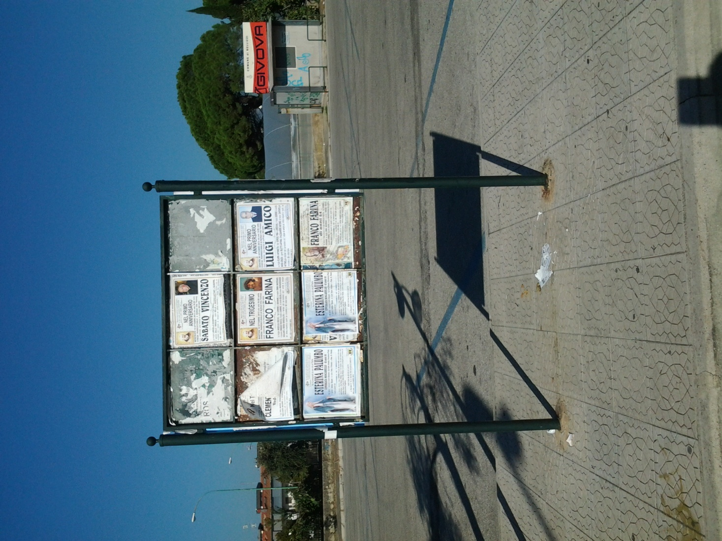
UBICAZIONE |  | VIA PESCARA
NOTE
TIPOLOGIA
SPAZI 70x100
DIMENSIONI
CARATTERE |  | NECROLOGICO

COD. | 24
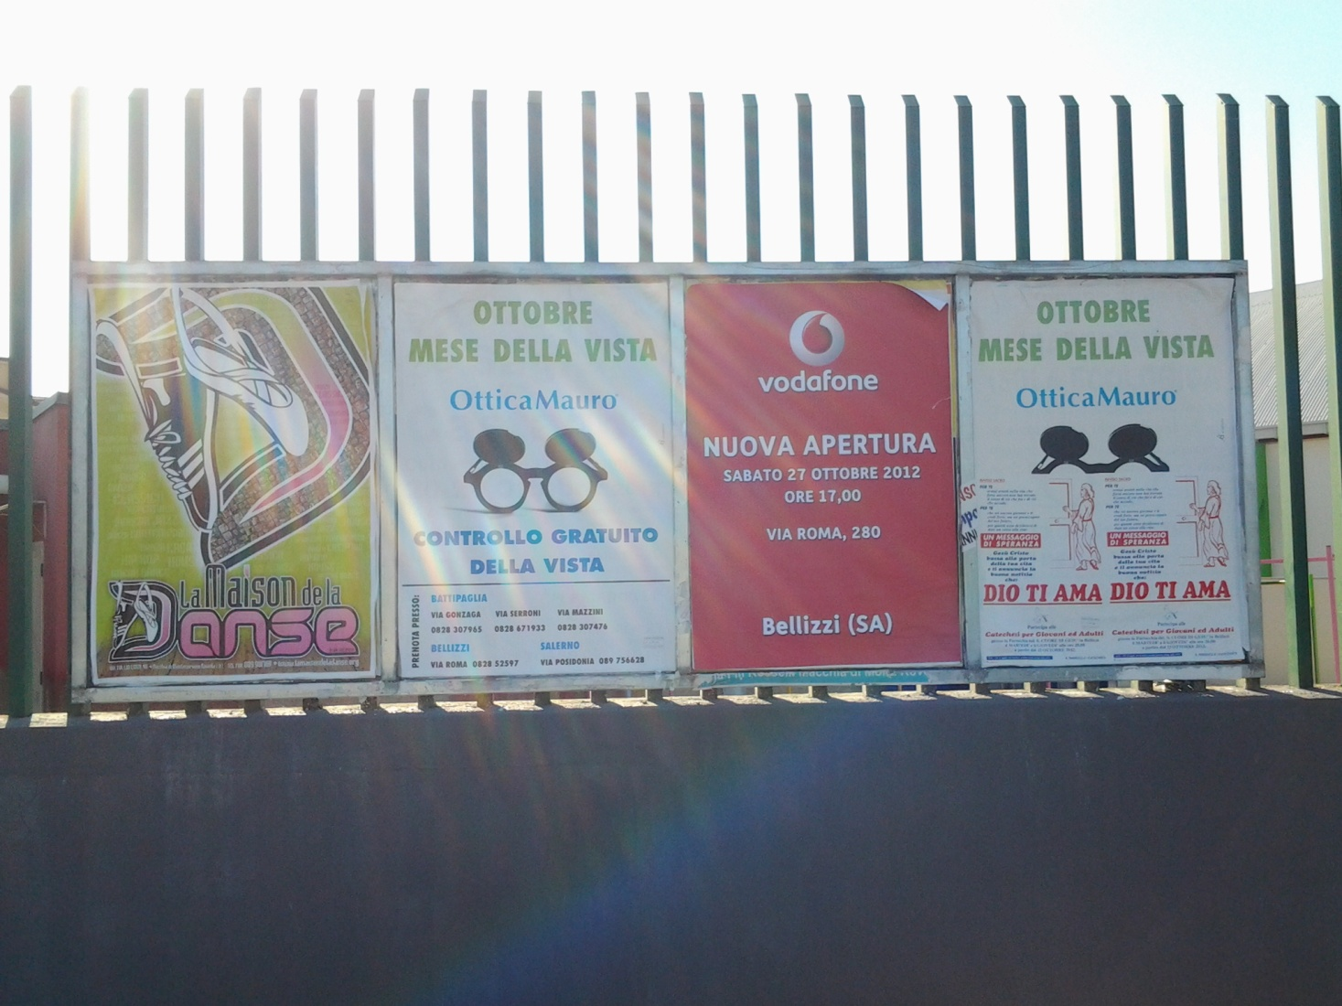
UBICAZIONE |  | VIA PESCARA
NOTE |  | RECINZIONE CENTRO SPORTIVO
TIPOLOGIA |  | MONOFACCIALE
SPAZI 70x100 |  | 4
DIMENSIONI |  | 0,70 X 3,00
CARATTERE |  | COMMERCIALE

COD. | 25
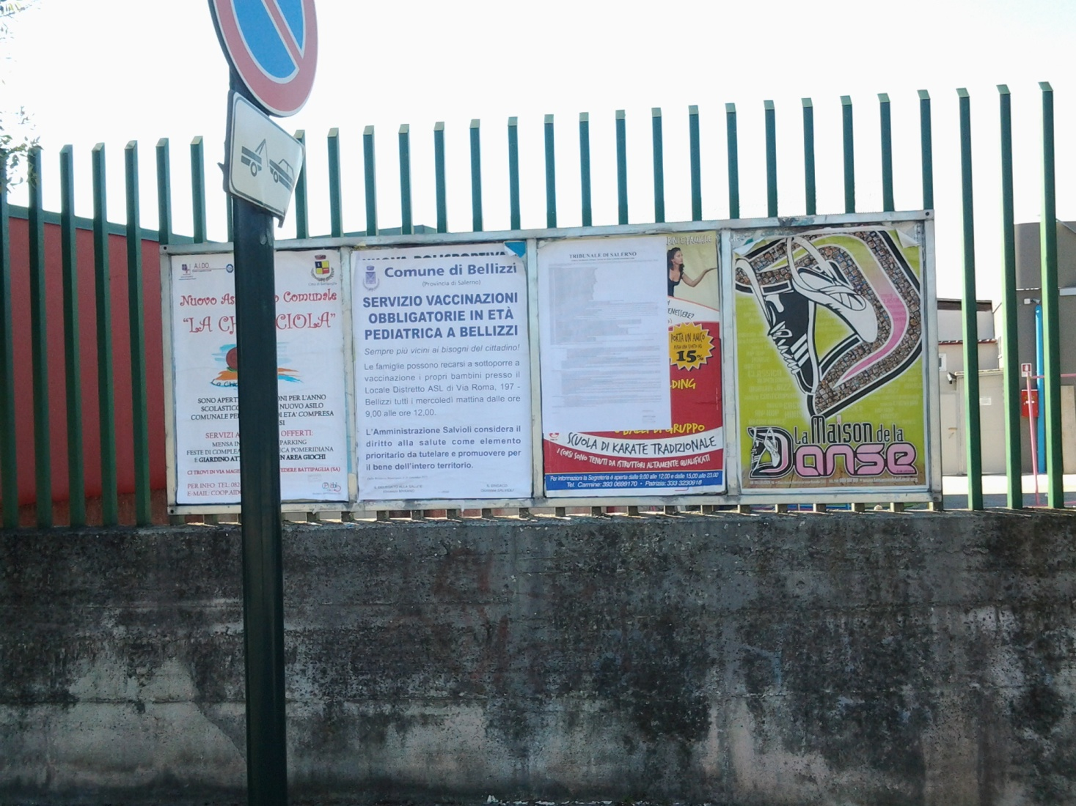
UBICAZIONE |  | VIALE DELLA REPUBBLICA
NOTE |  | RECINZIONE CENTRO SPORTIVO
TIPOLOGIA |  | MONOFACCIALE
SPAZI 70x100 |  | 4
DIMENSIONI |  | 0,70 X 3,00
CARATTERE |  | COMMERCIALE

COD. | 26
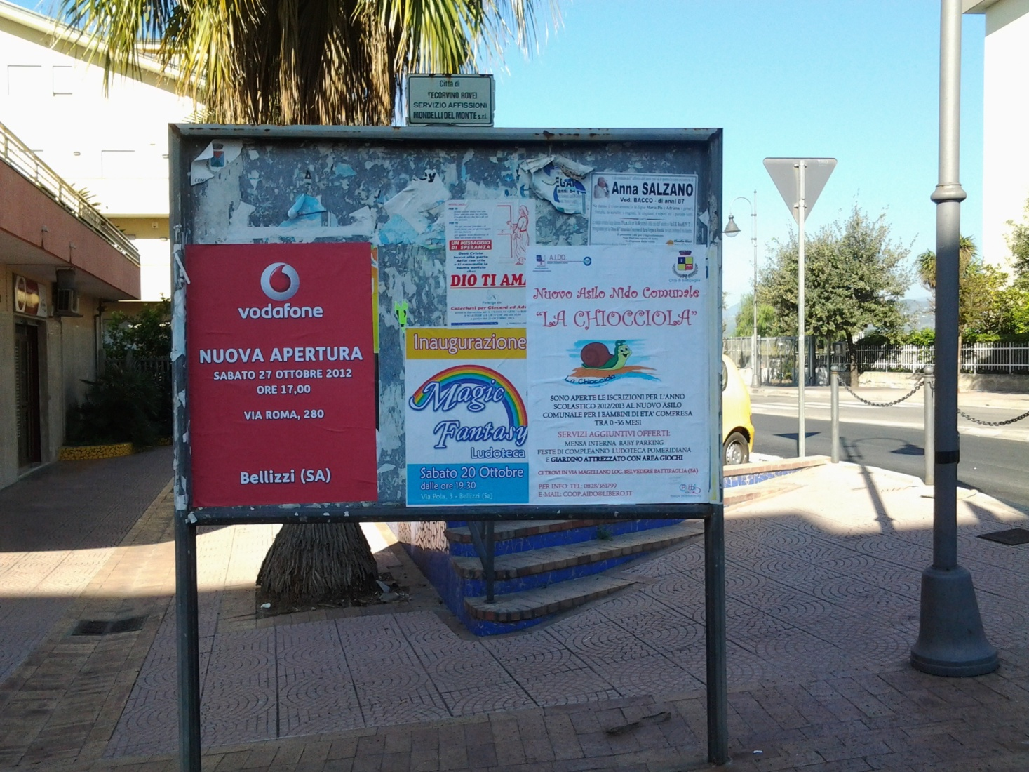
UBICAZIONE |  | VIA CUOMO
NOTE |  | ANGOLO REPUBBLICA
TIPOLOGIA |  | BIFACCIALE
SPAZI 70x100 |  | 4
DIMENSIONI |  | 0,70 X 3,00
CARATTERE |  | COMMERCIALE

COD. | 27
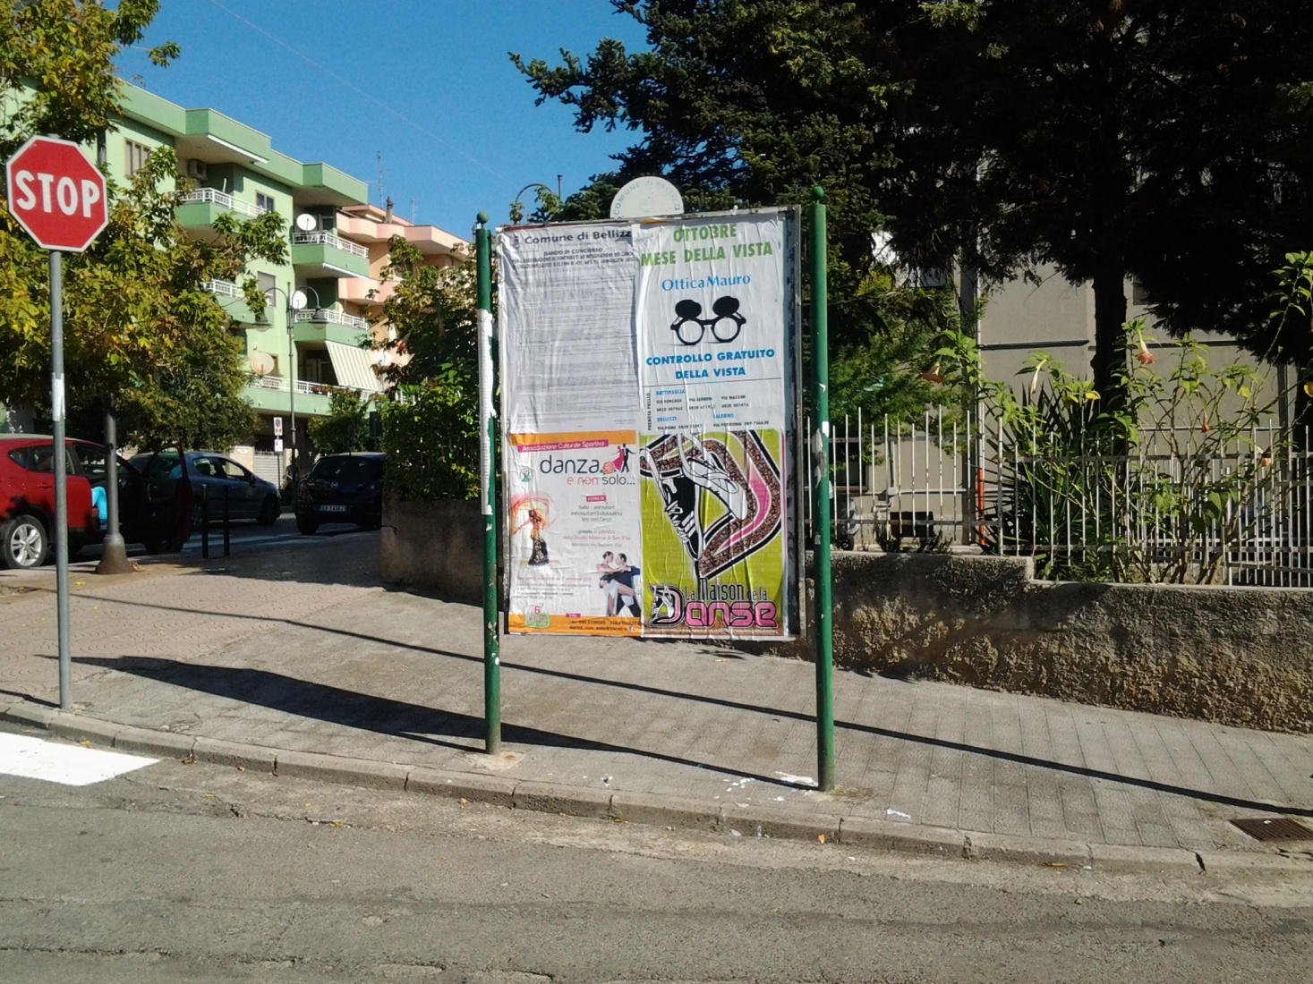
UBICAZIONE |  | VIA TENENTE PARAGGIO
NOTE
TIPOLOGIA |  | BIFACCIALE
SPAZI 70x100 |  | 8
DIMENSIONI |  | 1,40 X 2,00
CARATTERE |  | COMMERCIALE

COD. | 28
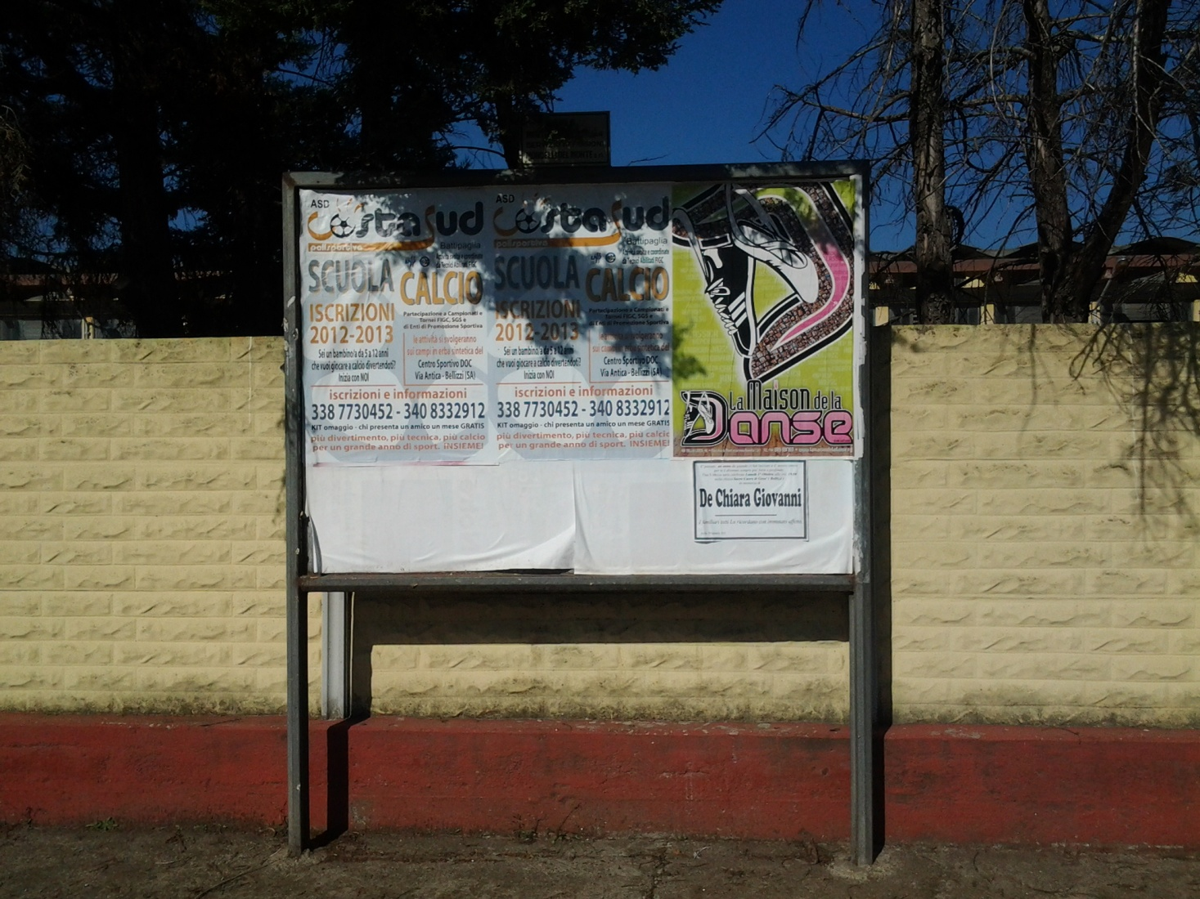
UBICAZIONE |  | VIA DELLE INDUSTRIE
NOTE |  | MURO PERIMETRALE VALPADANA
TIPOLOGIA |  | MONOFACCIALE
SPAZI 70x100 |  | 4
DIMENSIONI |  | 1,40 X 2,00
CARATTERE |  | COMMERCIALE

COD. | 29
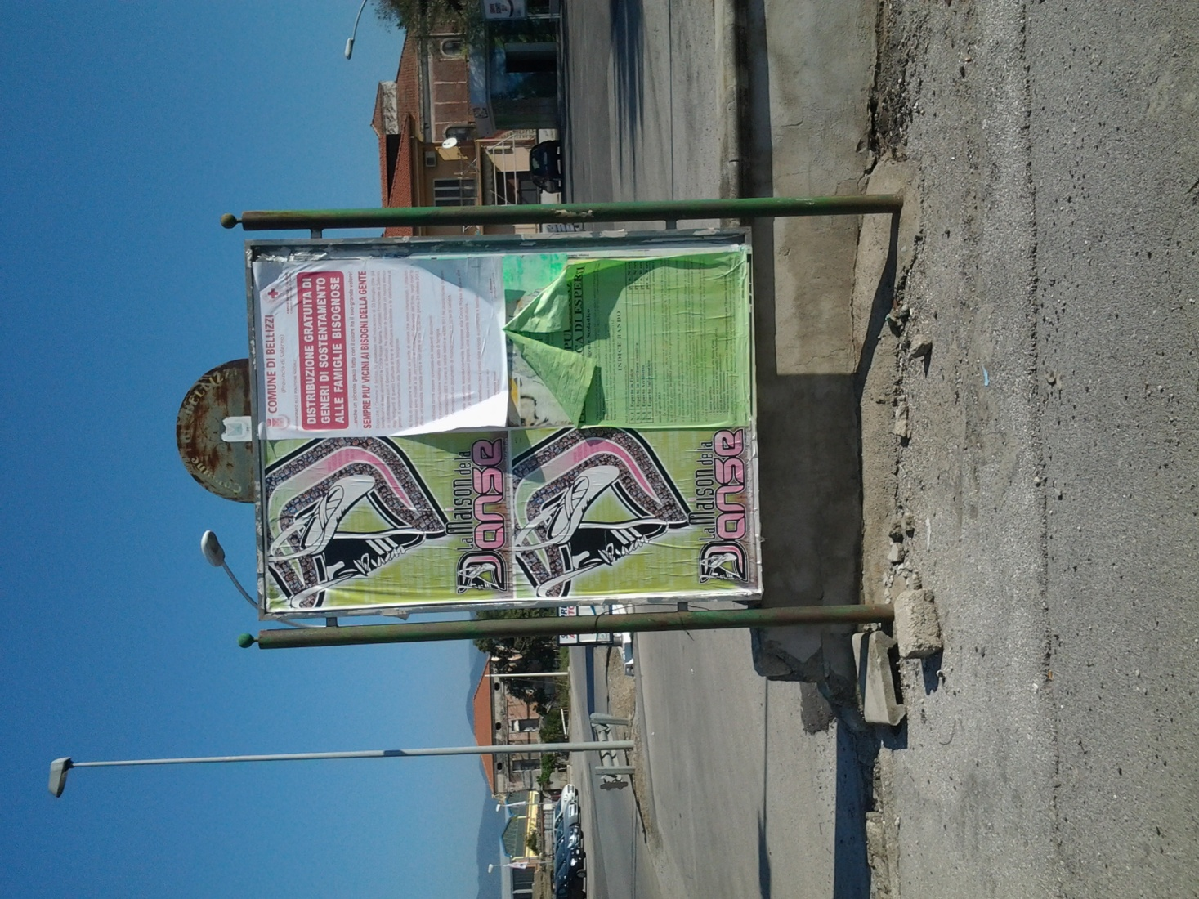
UBICAZIONE |  | VIA DELLE INDUSTRIE
NOTE |  | ALTEZZA DISTRIBUTORE Q8
TIPOLOGIA |  | BIFACCIALE
SPAZI 70x100 |  | 8
DIMENSIONI |  | 1,40 X 2,00
CARATTERE |  | COMMERCIALE

COD. | 30
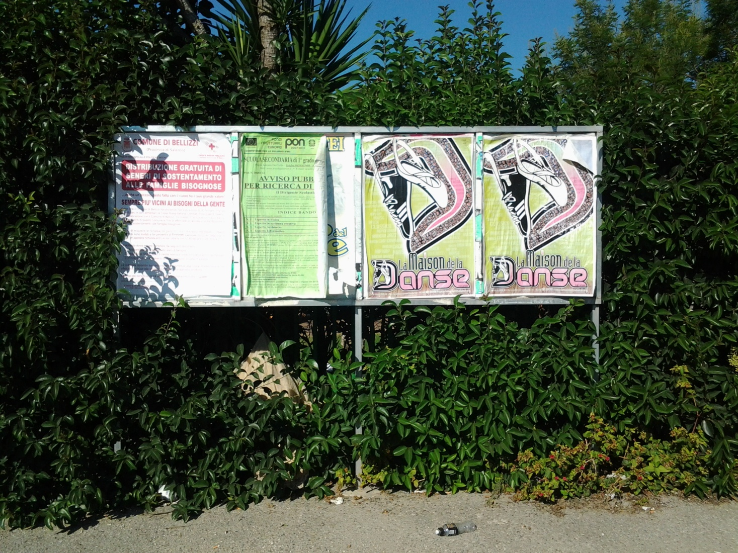
UBICAZIONE |  | VIA DELLE INDUSTRIE
NOTE |  | SS 164 ANG VIA CIMABUE
TIPOLOGIA |  | MONOFACCIALE
SPAZI 70x100 |  | 4
DIMENSIONI |  | 1,40 X 2,00
CARATTERE |  | COMMERCIALE

